Pripremio: Tomislav Šegina
BLAŽENA DJEVICA MARIJA
aktivnost za srednjoškolce
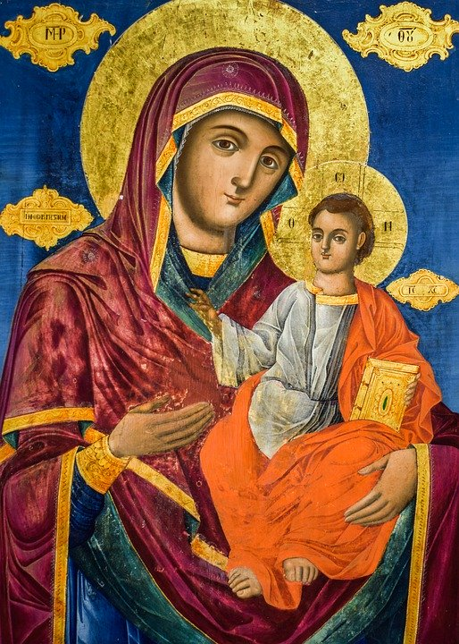
https://pixabay.com/
Dragi učenici,
slijedite upute kako biste riješili zadatak.

OPIS ZADATKA:
- Korak
Pogledajte kratki animirani film Mali katekizam – Tko je Blažena djevica Marija? na sljedećoj poveznici: https://www.youtube.com/watch?v=sh1S-h1mTqU

- Korak
U bilježnicu napišite naslov Blažena Djevica Marija.
Na temelju animiranog filma Mali katekizam – Tko je Blažena djevica Marija? odgovorite na sljedeća pitanja:
1. Kojim dogmama (vjerskim istinama) Katolička Crkva definira vjerski nauk o Blaženoj Djevici Mariji?
2. Koja vjerska istina o Isusu Kristu proizlazi iz dogmi Bogorodica i Djevica?
3. Što naučava dogma o Bezgrješnom začeću?
4. Što naučava dogma o Marijinu uznesenju?

- Korak
U bilježnice napišite podnaslov Marijanski blagdani.
U katoličkom kalendaru pronađite marijanske blagdane koji se slave 25. 03., 05. 08., 15. 08., 08. 09. i 08. 12. te u svoje bilježnice napišite njihova imena.
Na internetu pronađite koje se vjerske istine obilježavaju tim blagdanima (uz ime blagdana napišite i kratki opis vjerske istine koja se slavi tim blagdanom).

- Korak
U bilježnice napišite podnaslov Marijanska svetišta.
Na internetu pronađite bar tri međunarodna marijanska svetišta (npr. najvažnije svetište u Francuskoj, Portugalu i BiH) te bar četiri marijanska svetišta u Hrvatskoj.
Ispod podnaslova Marijanska svetišta navedite svetišta koja ste znali ili pronašli na internetu

5. Korak
U bilježnice napišite podnaslov Marijanske molitve.
Ispod podnaslova nacrtajte krunicu te na zrncima označite/napišite molitve koje se mole na njima.

